１．活動内容画面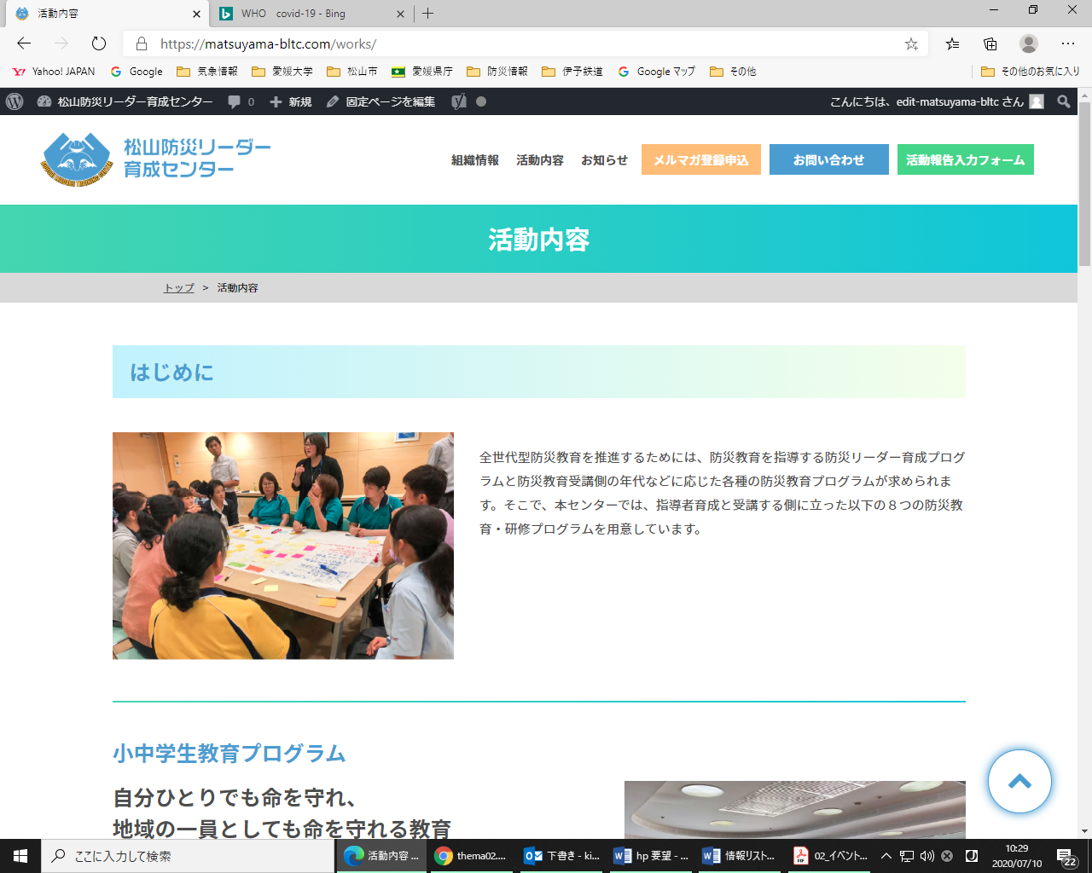

赤丸部分（表題帯と写真）を削除して、
青丸の文章を下記に差し替えしてください。

全世代型防災教育を推進するためには、防災教育を指導する防災リーダー育成プログラムと防災教育受講側の年代などに応じた各種の防災教育プログラムが求められます。そこで、本センターでは、指導者育成と受講する側に立った以下の８つの防災教育・研修プログラムを用意しています。
・小中学生教育プログラム、・高校生教育プログラム、・学生防災リーダー研修プログラム、・外国人研修プログラム、・地域防災士研修プログラム、・教職員研修プログラム、・産業界BCP研修プログラム、・福祉関係者研修プログラム
以下に、それぞれのプログラムの概要を示します。

２．管理者画面について
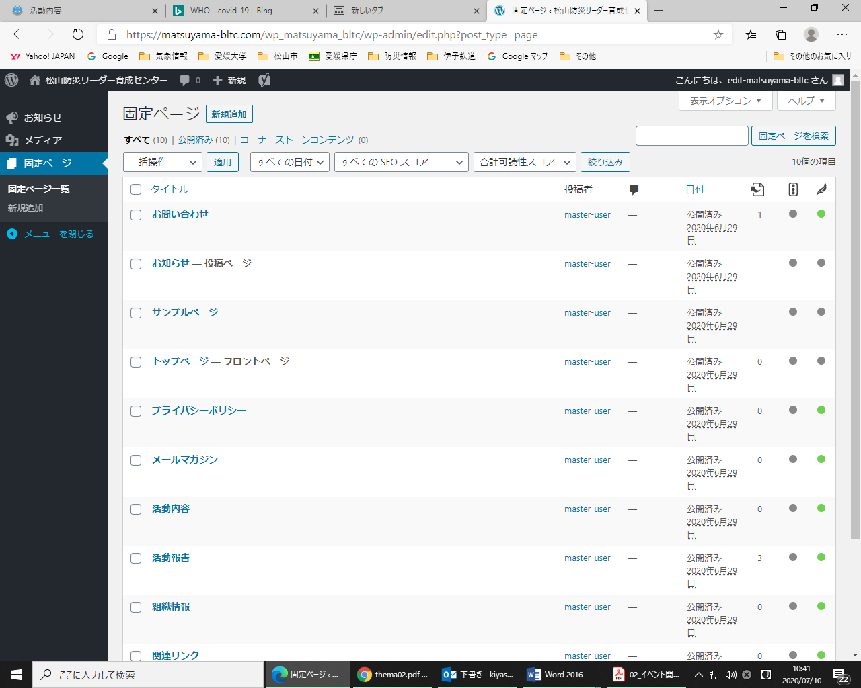
当方で入力・編集する想定の部分は「お知らせへの記事編集（添付データ掲載含む）」と「トップページのスライダ―写真の変更」だけとの認識です。
管理者用の固定ページの項で、誤って編集や削除をするとHPが壊れる可能性があるように先般お聞きしたと思いますが、必要ないところを誤って操作しない（できない）ようにしていただけないでしょうか？

